Федеральное государственное бюджетное образовательное учреждение высшего образования
«Новосибирский государственный технический университет»

Кафедра электроники и электротехники
ТЭЦ

Лабораторная работа № 19
Исследование частотных
LC-фильтров

Факультет: РЭФ
Группа: РЭ3-31
Студент: Жданов А. М., Иванов А. А., Машкин М. В.
Преподаватель: Алгазин Е. И.

Новосибирск, 2024г.
1. Цель: 1. Снять экспериментально частотные характеристики линейного пассивного низкочастотного или высокочастотного LС-фильтра и сравнить опытные кривые с расчетными. 2. Снять экспериментально частотные характеристики линейного пассивного полосно-пропускающего или полосно-заграждающего LС фильтра и сравнить опытные кривые с расчетными.

2. Объект и средства исследования: 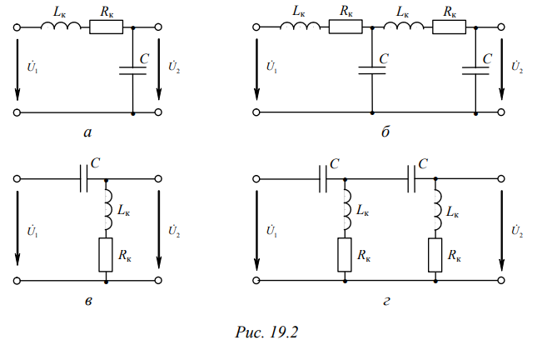
Для измерений используются виртуальные приборы и комбинированный цифровой прибор.
3. Рабочие формулы:
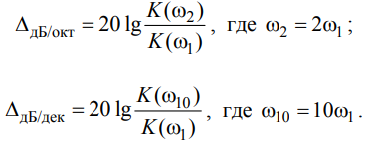
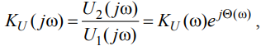
4. Таблицы измерений:
